**Московский государственный технический**

**университет им. Н.Э. Баумана.**

Факультет «Информатика и управление»

Кафедра ИУ5. Курс «Разработка интернет-приложений»

Отчет по лабораторной работе №1

**«Когнитивные карты»**

Выполнил: Проверил:

Студент группы ИУ5Ц-71Б Преподаватель каф. ИУ5

Гаранин А.В. Гапанюк Ю.Е.

Дата: 1.10.2019 Дата: 4.10.2019

Подпись: _____________ Подпись: _____________

**Задание:**

В этой лабораторной работе необходимо составить MindMap и концептуальную карту:

1. MindMap используется для описания организационных структур или простых вариантов сущностей предметной области. Для выполнения этой части задания можно использовать пакет XMind или сервис MindMup.
2. Концептуальные карты используются для описания сложных вариантов сущностей предметной области с учетом связей между ними. Для выполнения этой части задания можно использовать пакет CmapTools.

**Описание предметной области:**

**Название предметной области: «**Университет». Для создания и разработки базы данных были созданы следующие сущности: университет, факультет, кафедра, преподаватель, группа, студент, пара. Когда зачисляют новых студентов или отчисляют их, информация о них соответственно заносится в базу данных или удаляется. При включении в состав университета нового факультета или удалении информация о нем (факультете) соответственно добавляется или удаляется. Точно так же работает и с кафедрами, преподавателями и парами.

**MindMap**

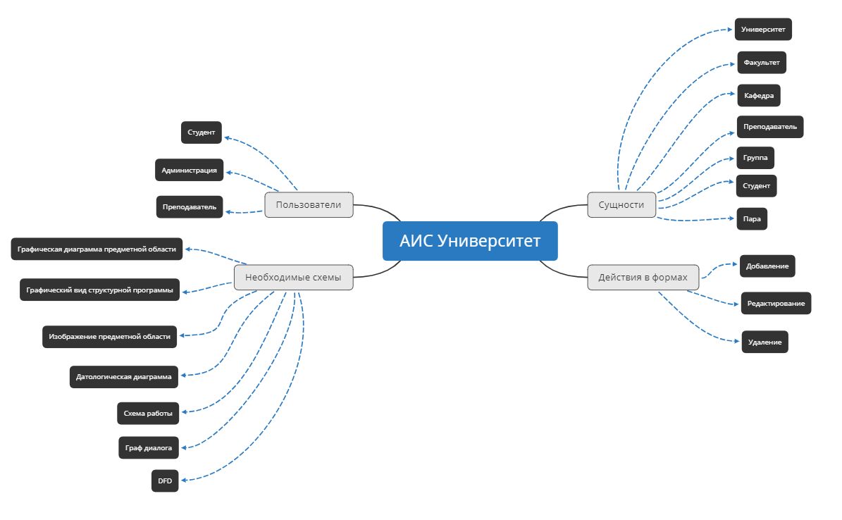

**Концептуальная карта**

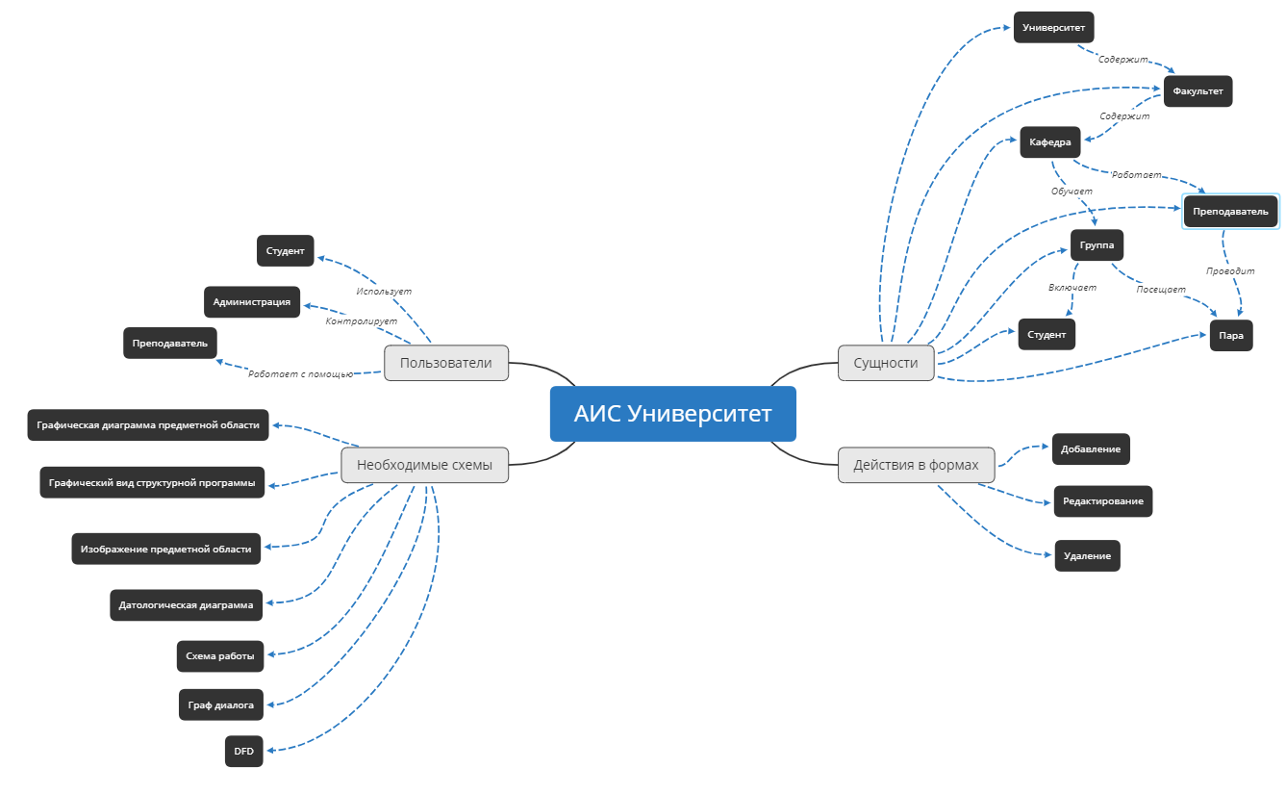

Пользуются

Необходимо

Редактируется

Имеются